Иловлинскому району 90 лет
Празднование этой даты приурочено ко дню Иловли - 22 сентября 2018 года.
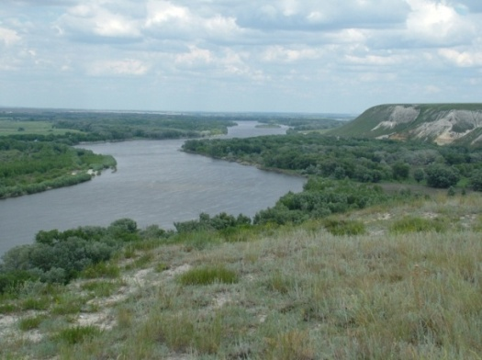
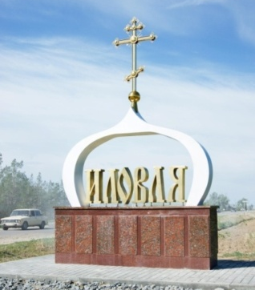
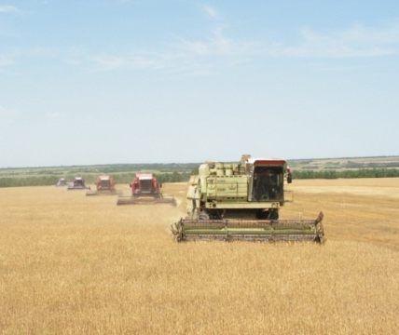

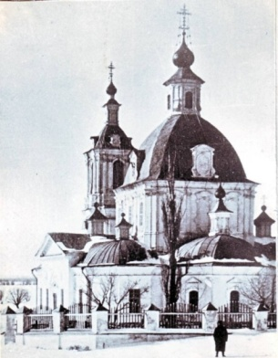
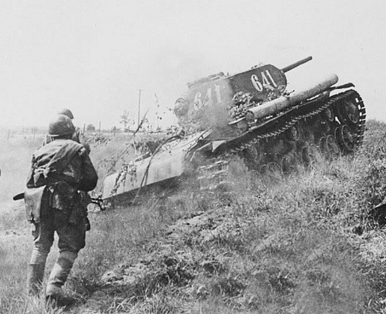
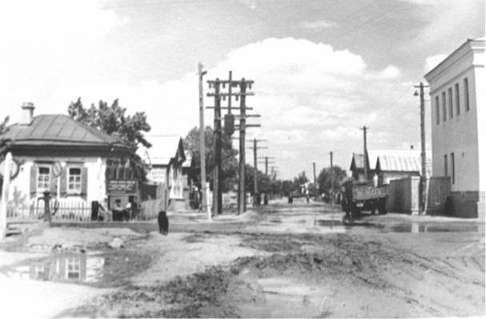

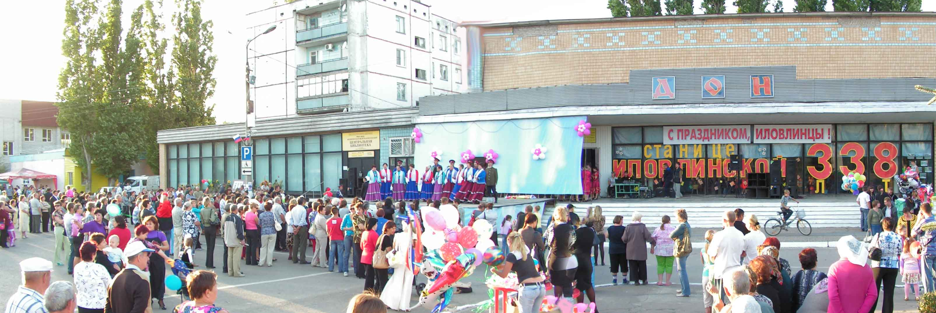

Постановлением ВЦИК и СНК РСФСР от 23 июля 1928 года был образован Иловлинский район. Девяностолетняя история района наряду с бесспорными фактами развития социальной сферы, гигантского укрепления технической оснащенности всех отраслей, имеет и неприглядные стороны в виде гонений на казаков и церковь, репрессий. Коллективизация изменила принципы расселения - росли населенные пункты, в которых расположены центральные усадьбы колхозов и совхозов, но исчезли многие мелкие хутора. В годы Великой Отечественной войны по территории района проходила линия фронта. Оккупирована была его задонская часть.
После войны высокими темпами развивается аграрная отрасль. Пришло в каждый дом электричество, укрепляется социально-бытовая инфраструктура. В семидесятых годах строятся асфальтированные дороги, начата газификация, особое значение приобрело строительство животноводческих объектов на промышленной основе.
В период рыночных реформ за счёт потенциала в животноводческой отрасли, район стал лидером промышленного производства мяса. Начало 21-века для иловлинцев – время развития коммерции и возрождения Православных храмов. Постепенно восстанавливается объём обрабатываемой пашни, растёт валовой сбор зерна, в 2017 году получена наивысшая урожайность за всю историю 33,3 ц/га.
В последние годы приняты меры в благоустройстве и создании комфортных условий для граждан многих поселений, особенно в Иловле, которая теперь в числе райцентров с растущим населением.
Краеведческий музей Иловлинского муниципального района», Тел: 8-844-67-528-81
Фото из архива музея и реакции газеты «Донской вестник»

